# Spring Boot内嵌Tomcat配置

Spring Boot自带Tomcat、Jetty，这在部署、启动的时候就比较方便，反正笔者我用了Spring Boot之后再也回不去的原因之一，在本文简单记录一下如何对Tomcat进行个性化配置。

注意：

1. 配置Tomcat的办法很多，本文就写一个。
2. Tomcat的配置项很多，有一些优化配置项可以看我以前的文章，本文就不全写了。

新建类如下：

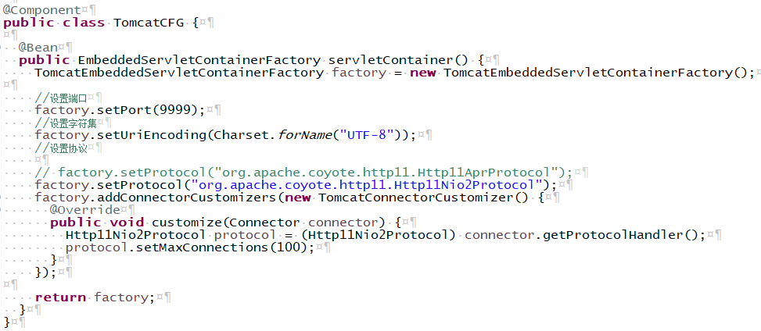

TomcatEmbeddedServletContainerFactory的配置项，大家实际用的时候看一下具体的参数吧，不再多写了。

其中的配置项都可以写在配置文件里，而端口可以使用随机端口。

这里尤其要注意设置协议这一块，众所周知，Tomcat默认用的是BIO，在生产环境中，最差也得用NIO吧，最好是APR，那么对应的协议类如下：

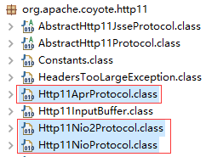

在实际应用的时候，可以根据上图进行选择。

在之前的文章中有一些配置“最大线程数”等优化项，可以参考具体的Protocol类里面，进行设置，具体不再赘述。

使用了新的Protocol，启动Spring Boot后会出现以下日志。

